小程序 分享h5页面

如何通过小程序分享H5页面：SEO优化指南

本文将详细介绍如何通过小程序分享H5页面，并遵循SEO标准确保文章包含合适的关键词密度。我们将探讨关键词研究、标题优化、内容结构化、内外链建设等关键因素，帮助您的文章在搜索引擎中取得更高的排名。

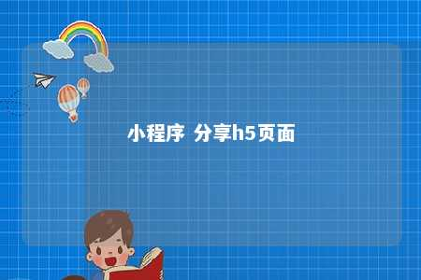

1. 关键词研究

进行关键词研究是SEO优化的关键一步。通过市场调研和竞争对手分析，找到与小程序和H5页面内容相关的关键词。选择合适的关键词进行优化，确保它们与您的文章主题紧密相关。这有助于提高文章在搜索引擎中的相关性。

1. 标题优化

在文章标题中合理地运用关键词是提高搜索排名的重要因素。确保标题简洁明了，引人注目，并包含1-2个关键词。标题应该准确地反映文章内容，同时具有吸引力，以激发用户的点击欲望。

1. 内容结构化

内容结构化对于SEO优化至关重要。使用层次分明的标题、分段落编写和有序无序列表来组织文章内容。这有助于提高文章的可读性，使搜索引擎更容易抓取和理解文章的关键信息。

1. 控制关键词密度

关键词密度是指在文章中特定关键词出现的频率与整篇文章的字数之比。确保关键词密度在1%到3%之间，以保持文章的自然流畅。过高的关键词密度可能导致搜索引擎认为文章是关键词堆砌，从而降低排名。

1. 内外链建设

建设和优化内外链是提高文章SEO排名的重要手段。在文章中合理插入内部链接，引导读者更深入地了解相关内容。同时，获取高质量的外部链接，提高文章的权威性和可见度。这有助于增加网站流量和提高搜索引擎排名。

1. 优化图片

图片优化也是SEO的重要组成部分。确保使用的图片具有高分辨率和合适的文件格式。使用具有描述性的图片文件名和alt标签，以提高图片在搜索引擎中的可见性。

1. 社交媒体推广

通过社交媒体平台推广您的文章，以增加曝光度和页面流量。分享文章到您的社交媒体账号，并鼓励读者进行分享和评论。这有助于提高文章的可见度，并可能影响搜索引擎排名。

结论

通过遵循上述SEO优化指南，您可以通过小程序分享H5页面，并在搜索引擎中取得更高的排名。记住，持续追踪和优化关键词选择和文章表现是提高SEO效果的关键。保持关键词密度自然合理，确保文章内容高质量、有价值，以吸引更多读者并提高网站的声誉和用户体验。

文章地址：<https://www.yyzq.team/post/361026.html>